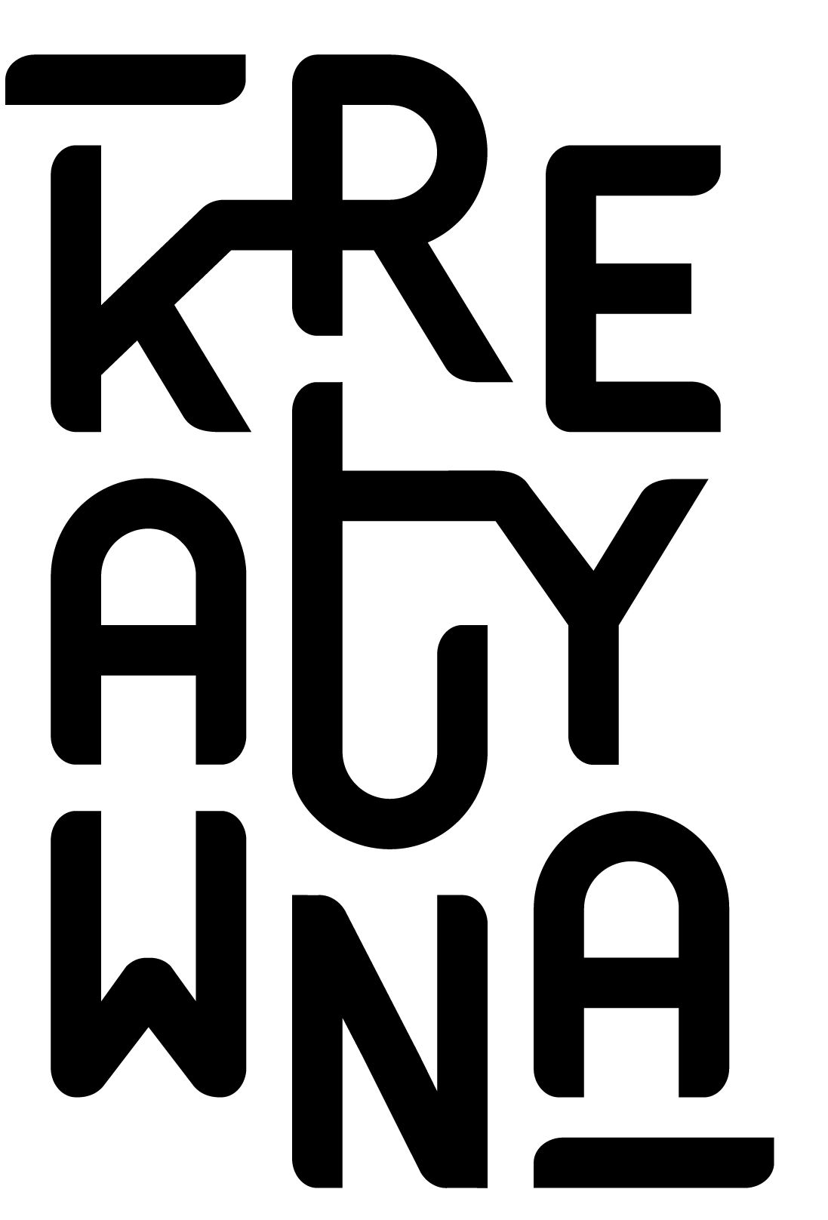
FUNDACJA PRACOWNIA KREATYWNA, ul. Rynek 9
Telefon kontaktowy : 504 301 106 | 14 657 28 28

Formularz zgłoszeniowy na Warsztaty Wakacyjne w Pracowni Kreatywnej
„Wakacyjne Hocki Klocki 2020”

Osoba zgłaszająca dziecko:
Imię:
Nazwisko:
Adres zamieszkania:
Ulica i numer domu / mieszkania:
Kod pocztowy: Miejscowość:
Telefon kontaktowy:
Email:

Dane osobowe dziecka:
Imię:
Nazwisko:
Wiek dziecka:
Adres zamieszkania (jeśli inny niż osoby zgłaszającej dziecko)
Ulica i numer domu / mieszkania:
Kod pocztowy: Miejscowość:

Zgłaszam udział mojego dziecka w Warsztatach Wakacyjnych „Wakacyjne Hocki Klocki 2020” realizowanych przez Fundację Pracownia Kreatywna w terminie:

□ Tydzień pierwszy: 29.06 – 03.07.2020
□ Tydzień drugi: 06.07 – 10.07.2020
□ Tydzień trzeci: 13.07 – 17.07.2020
□ Tydzień czwarty: 20.07 – 24.07.2020
□ Tydzień piąty: 27.07 – 31.07.2020
□ Tydzień szósty: 03.08 –07.08.2020
□ Tydzień siódmy: 10.08 – 14.08.2020
□ Tydzień ósmy: 17.08 – 21.08.2020
□ Tydzień dziewiąty: 24.08 – 28.08.2020

Imię i Nazwisko prawnego opiekuna:

 Akceptuję regulamin Warsztatów Wakacyjnych dostępny na stronie internetowej: http://pracowniakreatywna.org

 Wyrażam zgodę na przetwarzanie moich danych osobowych, a także danych osobowych zgłaszanego przeze mnie dziecka przez Fundację Pracownia Kreatywna z siedzibą w Tarnowie
w celu umożliwienia świadczenia przez Fundację Pracownia Kreatywna usług, o których mowa
w Regulaminie Warsztatów Wakacyjnych.

Informujemy, że Państwa zgoda może zostać cofnięta w dowolnym momencie przez wysłanie wiadomości e-mail na adres naszego ABI (fpkreatywna+abi@gmail.com) spod adresu, którego zgoda dotyczy. Informujemy, że nie jesteście Państwo oraz Państwa dziecko - profilowani. Państwa dane oraz dane dziecka nie będą przekazywane innym podmiotom bez Państwa zgody.

Niniejszy formularz zgłoszeniowy należy wypełnić i dostarczyć osobiście do biura Fundacji
(ul. Rynek 9, Tarnów) lub przesłać e-mailowo: fpkreatywna+hk@gmail.com
Uwaga: Przesłanie formularza zgłoszeniowego nie jest równoznaczne z przyjęciem dziecka
na Warsztaty Wakacyjne. Przyjęcie dziecka następuje po wcześniejszym potwierdzeniu
przez Organizatora oraz dokonaniu wpłaty.
Fundacja zastrzega sobie prawo do zmian w harmonogramie zajęć z przyczyn od niego niezależnych lub w wyniku wspólnych ustaleń z osobami zgłaszającymi dzieci na Warsztaty Wakacyjne.
Dodatkowe informacje niezbędne do przyjęcia dziecka na Warsztaty Wakacyjne
w celu zapewnienia mu należytej opieki, bezpieczeństwa i ochrony zdrowia podczas zajęć.

Oświadczam, że dziecko: choruje/nie choruje* na przewlekłe choroby
……………………………………………………………………………………………………………………………………………………………

……………………………………………………………………………………………………………………………………………………………

zażywa/nie zażywa* leki (jeżeli tak, prosimy podać nazwę oraz informację o dawkowaniu leku)
……………………………………………………………………………………………………………………………………………………………

……………………………………………………………………………………………………………………………………………………………

jest uczulone/nie jest uczulone* (jeżeli tak to na co?)
……………………………………………………………………………………………………………………………………………………………

……………………………………………………………………………………………………………………………………………………………

inne uwagi o stanie zdrowia dziecka
……………………………………………………………………………………………………………………………………………………………

……………………………………………………………………………………………………………………………………………………………

Uwagi i zalecenia dotyczące przyjmowania posiłków przez dziecko:
……………………………………………………………………………………………………………………………………………………………

……………………………………………………………………………………………………………………………………………………………

Inne niezbędne informacje o dziecku dla zapewnienia mu komfortu oraz należytej opieki, bezpieczeństwa i ochrony zdrowia podczas zajęć.
……………………………………………………………………………………………………………………………………………………………

……………………………………………………………………………………………………………………………………………………………

Informuję, że dziecko będzie odbierane przez: ............................................................
Imię i Nazwisko osoby odbierającej
Czy w ostatnich 14 dniach dziecko: chorowało na koronawirusa lub miało kontakt z osobą zakażoną koronawirusem lub miało kontakt z osobą przebywającą na kwarantannie?

 Tak
 Nie

Czy w ostatnich 14 dniach osoba przyprowadzająca/odbierająca dziecko z zajęć: chorowała
na koronawirusa lub miała kontakt z osobą zakażoną lub miała kontakt z osobą przebywającą
na kwarantannie?

 Tak
 Nie

Czy wyrażasz zgodę na mierzenie dziecku temperatury ciała?

 Tak
 Nie

 Stwierdzam, iż podałam/em wszystkie znane mi informacje o dziecku, które mogą pomóc
w zapewnieniu mu właściwej opieki.

Skąd dowiedziałeś się o Warsztatach Wakacyjnych w Pracowni Kreatywnej?:
 facebook
 strona internetowa: pracowniakreatywna.org
 wyszukiwarka (np. Google, Bing)
 reklama Google
 plakat lub banner reklamowy
 osobiście od organizatora (np. podczas zajęć)
 od znajomych
 z innego źródła:

Data …………………………….. Podpis Opiekuna …………………………………………………….

Data …………………………….. Podpis Organizatora ……………………………………………….

